Trésors et sanctuaires de l’Europe de l’est
Pèlerinage et circuit culturel

Accompagnateurs

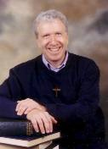
Abbé Richard Wallot

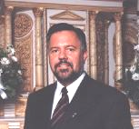
Abbé Yves Guilbeault

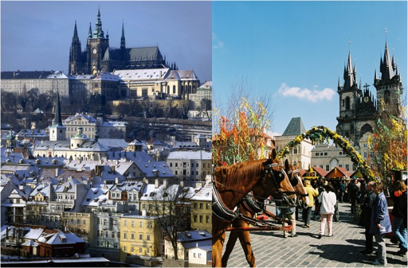

POINTS FORTS DU VOYAGE

- Découverte des traces de grands saints : Sainte Agnès de Bohême, sainte Édith Stein, sainte Élisabeth de Hongrie, le bienheureux Charles d’Autriche et sainte Zita, saint Jean-Paul II, Sœur Faustine, le cardinal Midzenty

- Les sanctuaires qui ont nourri la foi de ces peuples, à Cracovie, Prague (Enfant Jésus de Prague), Vienne

- Les trésors baroques des belles capitales slaves immortalisés par la série Sissi l’Impératrice.

- Les sources qui ont inspiré Mozart, Strauss, Smetana (La Moldau)

- Le camp de la mort d’Auschwitz sanctifié par le sang des martyrs juifs et chrétiens.



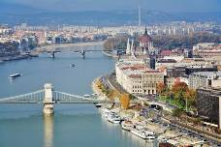

FICHE TECHNIQUE DU VOYAGE
Jour 1 | Montréal – Prague |  | DATES | 29 septembre au  11 octobre 2015
Jour 2 | Prague |  | DATES | 29 septembre au  11 octobre 2015
Jour 3 | Prague |  |  | 29 septembre au  11 octobre 2015
Jour 4 | Prague – Cracovie |  | DURÉE | 12 jours  13 Jours
Jour 5 | Cracovie – Tyniec – Auschwitz – Cracovie |  | DURÉE | 12 jours  13 Jours
Jour 6 | Cracovie – Lagiewniki |  | DURÉE
Jour 7 | Cracovie – Wadovice – Kalwaria - Cracovie |  | TARIF PAR PERSONNE en OCC. DOUBLE | 4 388$ (réservation avant le 10 février 2015)  4 458$ (tarif régulier)
Jour 8 | Cracovie – Pieniny – Zakopane |  | TARIF PAR PERSONNE en OCC. DOUBLE
Jour 9 | Zakopané – Bratislava - Budapest |  | TARIF PAR PERSONNE en OCC. DOUBLE
Jour 10 | Budapest |  | TARIF PAR PERSONNE en OCC. DOUBLE
Jour 11 | Budapest – Vienne |  | SUPP SIMPLE | 750$
Jour 12 | Vienne |  | SUPP SIMPLE | 750$

PRÊTRES ACCOMPAGNATEURS

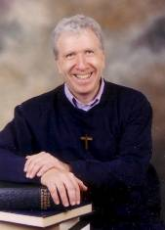
Richard Wallot

Richard Wallot n’avait que 22 ans lorsqu’il a été ordonné prêtre du diocèse de Valleyfield, le 12 décembre 1964, après avoir complété une Maitrise ès arts en théologie de l’Université d’Ottawa. D’abord secrétaire des évêques et vice-chancelier, il devint animateur de pastorale scolaire et curé de paroisse en 1968. De 1971 à 1975, il travaille comme adjoint au directeur du Service de Presse de l’Archevêché de Montréal, journaliste et recherchiste à TVA et CKAC. En 1974-75, il étudie à l’Université Grégorienne de Rome et est accrédité à la Salle de Presse du Vatican. En 1975, il revient au diocèse de Valleyfield pour fonder le Centre de formation pastorale (CEFOP). Il collabore à la rédaction de deux rapports quinquennaux des évêques du Québec au Pape. En 1984, il devient coordonnateur de la pastorale et vicaire général. Il collabore aussi à divers organismes et publications, notamment Vie Liturgique, Prions en Église et Rassembler, Prêtre et Pasteur, et le Bulletin national de Liturgie. En 1992, à sa demande, il devient curé de paroisse à l’Île Perrot. De 1999 à 2005, il anime avec Mgr Paul-Émile Charbonneau le stage annuel des prêtres, à Pierrefonds. Il a accompagné de nombreux pèlerinages, notamment en Terre Sainte, en Italie, en France et en Espagne. En 1991, il a effectué une visite en Europe centrale, notamment la Tchécoslovaquie et la Pologne. Il a également visité plusieurs pays latino-américains Il parle le français, l’anglais, l’espagnol et l’italien. Il est membre du trio responsable des Fraternités sacerdotales Jésus Caritas de la région Québec-Acadie.

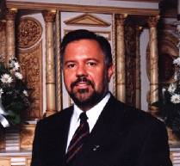
Yves Guilbeault

Titulaire d’un bac en théologie ainsi que d’une maîtrise en pastorale à l’Université de Sherbrooke, l’abbé Yves Guilbeault n’a que 27 ans lorsque Mgr Robert Lebel lui accorde sa première cure. Animateur de pastorale, enseignant et responsable des communications pour le diocèse. En 1990, lors d’un pèlerinage à Rome, sa rencontre avec Jean-Paul II est un moment marquant. Il continue à se former en informatique et en gestion des ressources humaines pour parfaire ses aptitudes en tant que pasteur et administrateur et également en psychologie où il obtient un diplôme d’intervenant clinique. Pendant plus de 7 ans, il a été le délégué de l’évêque pour la liturgie dans les médias en lien avec la télévision de Radio-Canada.

Actuellement il est curé à la paroisse de Saint-François-sur-le-lac qui regroupe quatre communautés chrétiennes : Saint-Zotique, Sainte-Claire-d’Assise, Saint-Médard et Sainte-Marie-du-Rosaire. Il est aussi administrateur de deux autres paroisses : Saint-Ignace et Notre-Dame-des-Champs. Il est responsable de cette unité pastorale comprenant 3 paroisses et 9 églises. Il est également animateur régional pour la région de Soulanges. Il est aumônier des Chevaliers de Colomb de sa région.

Itinéraire détaillé
L’enfant Jésus de Prague

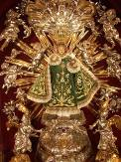
L’église Notre-Dame de la Victoire, construite en 1613, a sur son autel central une figure de cire de 47cm de hauteur représentant l’enfant Jésus, rapportée d’Espagne en 1628. Connu sous le nom de l’Enfant Jésus de Prague (Pražské Jezulátko), il est dit qu’il a protégé Prague de la peste et de la destruction causée par la guerre de Trente Ans. Un prieur allemand du 18e siècle, ES Stephano, a écrit un article sur les miracles, donnant le coup d’envoi de ce qui allait devenir un culte à travers le monde, et aujourd’hui, la statue est visitée par un flot continu de pèlerins, en particulier provenant d’Italie, d’Espagne et d’Amérique latine. Il était de tradition d’habiller la statue dans de belles robes, et au fil des ans, divers bienfaiteurs donnaient des robes richement brodées. Aujourd’hui, la garde-robe infantile se compose de dons de plus de 70 costumes provenant du monde entier, qui sont changés régulièrement, conformément à un calendrier religieux.

© Avant-garde Prague
JOUR 1 | 29 SEPTEMBRE | MONTREAL- PRAGUE
Départ de Montréal vers Prague avec vos vols internationaux avec une correspondance.

JOUR 2 | 30 SEPTEMBRE | PRAGUE
Repas : souper
Accueil du groupe à l’aéroport par votre guide francophone. Transfert et installation à votre hôtel.

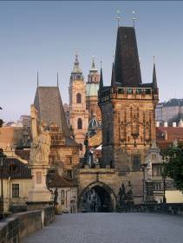
Départ pour le tour de ville guidé incluant la visite du Quartier Hradčany et du Château de Prague. Arrivée par la place de Lorette et son église, et la place du château. Découverte extérieure de la cathédrale St Guy qui est aussi le symbole spirituel de l’Etat tchèque. C’est la plus grande église du pays contenant de nombreuses chapelles latérales, des fresques et des pierres tombales, les vitraux colorés des nefs brillant littéralement avec tous les atours à l’intérieur. L’entrée sud de la cathédrale, la Porte Dorée, est décorée d’une mosaïque de couleur richement dorée représentant le Jugement dernier, daté de 1370, et c’est l’un des trésors artistiques du Château.
© Czech OT

Continuation vers le quartier baroque de Prague, Malá Strana, situé au pied du Château. Visite extérieure de l'église Saint-Nicolas qui est l’un des plus beaux édifices baroque d’Europe Centrale. Au plafond, la fresque de 1500 m2 est la plus grande d’Europe et de l’église Notre Dame des Victoires abritant la fameuse statuette du petit Jésus de Prague. Découverte à pied du pont Charles.

Le pont Charles du 13ème siècle est habituellement rempli de touristes comme de Tchèques, en particulier pendant les mois de printemps et d’été. Le Pont Charles est sûrement l‘une des attractions touristiques les plus importantes de la ville. Souper à l’hôtel. Nuit à Prague.

Vyšehrad

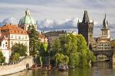

La légende raconte que la mythique princesse Libuše eut la vision à Vyšehrad de l'avenir glorieux de Prague, « ville dont la splendeur atteindra les étoiles ».

La légende renaît avec force au 19è siècle, en pleine époque romantique et renouveau national tchèque, avec la glorification de Vyšehrad en peinture, musique ou littérature, l'édification de l'église Saint-Pierre-et-Saint-Paul et l'aménagement d'un parc à l'anglaise à l'intérieur de l'enceinte.

En dehors d'une installation préhistorique attestée par des vestiges archéologiques, les origines du site fortifié de Vyšehrad remontent au 10è siècle. Tour à tour résidence royale, siège du puissant chapitre de Vyšehrad, centre symbolique du pouvoir impérial sous Charles IV, puissante forteresse baroque, le site n'a pas échappé aux destructions au cours de l'histoire agitée des pays tchèques.

© miceart
JOUR 3 | 01 OCTOBRE | PRAGUE
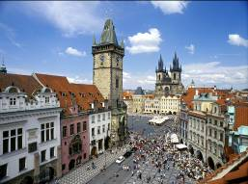
Repas : déjeuner + souper

Départ pour la visite de Staré Město, la « vieille ville de Prague ». Découverte de la place de la République où se dressent la Maison Municipale et la tour Poudrière qui marque l’entrée dans la vieille ville. On arrive sur la place de la Vieille Ville avec l’Hôtel de Ville et sa célèbre horloge astronomique.
© Czech OT

La place a toujours été un lieu de vie, elle est aujourd’hui une partie populaire de la ville pour les Tchèques et les visiteurs étrangers, offrant de nombreux restaurants, pubs, boutiques, spectacles, galeries et musées. Sa longue histoire remonte au 11ème siècle lorsque le carré formé au carrefour de plusieurs routes commerciales de longue distance servait de marché. Il était connu dans toute l’Europe à cette époque. La partie la plus populaire de la tour est l’horloge. L’Horloge Astronomique de Prague est l’une des horloges anciennes les plus élaborées jamais construites. Elle a d’abord été installée en 1410 et plus tard, l’horloge fut reconstruite par le maître Hanus en 1490.

L’église Notre Dame de Tyn domine la place de ses 80 mètres de haut. Cette église gothique a été construite en 1365 sur le site d’une ancienne église romane.

Temps libre pour le dîner. Départ pour la visite guidée de Vyšehrad.

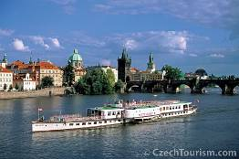
A Vyšehrad souffle l'esprit le plus romantique de Prague, où les mythes légendaires côtoient les réalités historiques. A la fois siège des premiers souverains de Bohême, forteresse baroque, panthéon national, centre religieux et parc romantique aux vues imprenables sur la ville, ce site unique et méconnu mérite largement le détour.

Ce n'est pas un hasard que Vyšehrad ait été choisi à la fin du siècle pour abriter le Slavín, sorte de Panthéon national où sont enterrés et honorés les tchèques les plus célèbres. Vous y découvrirez par exemple les tombes des compositeurs Antonín Dvořák et Bedřich Smetana, de la femme écrivain Božena Němcova ou du poète romantique Karel Hynek Macha.
Abbaye bénédictine

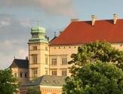

L'abbaye bénédictine de Tyniec a été fondée en 1044 par Casimir Ier le Restaurateur, afin d'être un avant-poste sur la route de la Bohême, après que Cracovie est devenue la capitale de son royaume. L'abbaye est fortifiée au milieu du XIIe siècle et le chœur date de cette époque. Très vite elle est devenue un centre de vie spirituelle et culturelle. L'Eglise des Saints Pierre et Paul a été reconstruite en style baroque.

Auschwitz-Birkenau

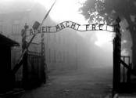

Ce camp de concentration, dirigé par les SS, a été créé en mai 1940 et libéré par l'Armée Rouge en 1945. En cinq années, plus de 1,5 million d'hommes, de femmes et d'enfants, meurent à Auschwitz, dont 70% immédiatement à leur sortie des trains qui les y amenaient.
Ces victimes de la solution finale sont tuées dans les chambres à gaz ou parfois avec des armes à feu, mais meurent aussi de maladies, de malnutrition, de mauvais traitements ou d'expériences médicales.
JOUR 4 | 02 OCTOBRE | PRAGUE - CRACOVIE
Repas : déjeuner + souper
Après votre déjeuner, départ vers Cracovie. Dîner libre en route.
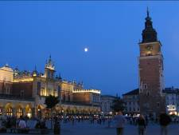
Arrivée à Cracovie en après-midi. Installation à l’hôtel. Temps libre pour se rafraichir. Pendant les siècles, Cracovie était la capitale de la Pologne et le siège royal qui attirait les grands savants et les artistes du monde entier. Grâce à leurs talents et imagination, on a créé des monuments uniques qui reflètent les courants les plus importants de la culture européenne.
© Czech OT

La visite guidée de Cracovie se fait à pied et comprend des endroits tels que la Basilique de Notre Dame en style gothique (entrée incluse), les Halles aux Draps - boutiques historiques sur la Place du Marché, le quartier universitaire, le Théâtre Slowacki et les remparts de la ville historique.
Souper dans un restaurant de la vieille ville. Nuit à Cracovie.

JOUR 5 | 03 OCTOBRE | CRACOVIE – TYNIEC – AUSCHWITZ - CRACOVIE
Repas : déjeuner + dîner
Après le déjeuner, visite extérieure du Château Royal de Wawel représentant le style de renaissance. Entrée dans la cathédrale incluse. Le château et la cathédrale sont situés sur la rive gauche de la Vistule, en altitude de 228 mètres. Sous le règne de Sigismond Ier le Vieux, Bartolommeo Berrecci de Florence a bâti la célèbre « chapelle de Sigismond » - un chef-d’œuvre de l’art de la Renaissance. Les rois de Pologne et les évêques, tout au long de l’histoire, ont modifié la cathédrale, ses chapelles et sa décoration, conformément aux styles et aux goûts de l’époque.
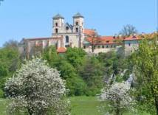

Départ pour l'abbaye bénédictine de Tyniec situé sur une colline calcaire sur la rive de Vistule.

Dîner dans un petit restaurant de l’abbaye qui sert de spécialités bénédictines.

Continuation vers Oświęcim pour la visite du musée Auschwitz-Birkenau, le plus grand camp de concentration et d'extermination du Troisième Reich. En raison de sa taille, Auschwitz est considéré comme le symbole des meurtres en masse commis par les nazis, et plus particulièrement celui du génocide des Juifs dans lequel près de six millions d’entre eux ont été assassinés. Retour à Cracovie pour le souper libre et la nuit.
La mine de sel à Wieliczka

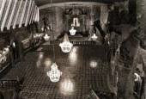

« La mine de sel Wieliczka constitue le seul établissement minier au monde qui fonctionne sans arrêt depuis le Moyen Age jusqu’à nos jours. Ses anciens chantiers (galeries, chambres, lacs, puits) qui comptent au total environ 300 km, sont situés sur 9 niveaux et se trouvent à une profondeur de 64 à 327 m. Ils illustrent toutes les étapes du développement de la technique minière dans les différentes époques historiques. »

Cette citation provient de la justification de l’inscription de la mine de sel Wieliczka par l’UNESCO sur la 1e liste du Patrimoine Mondial de la Culture et de la Nature, le 8 septembre 1978, avec 11 autres sites du monde entier. L’histoire de Wieliczka, remontant à l’époque du Moyen Age, en effet reflète la progression des techniques minières, la constitution de l’organisation du travail et de la gestion, l’apparition de la législation dans l’industrie.

JOUR 6 | 04 OCTOBRE | CRACOVIE - Łagiewniki
Repas : déjeuner + souper
Après le petit déjeuner, visite du quartier juif de Kazimierz incluant une entrée à la synagogue. A l’époque, Kazimierz était une bourgade située en dehors des limites de la ville pour héberger les juifs de Cracovie afin qu'ils ne cohabitent pas avec les chrétiens.

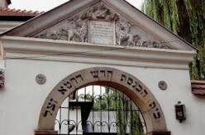
C'est aujourd'hui un quartier touristique à la mode pour ses galeries d'art, ses monuments, ses restaurants et ses boites de nuit, tant pour les visiteurs étrangers que locaux.

Ensuite, visite à Łagiewniki où le message de la Miséricorde Divine a été transmis à sainte Faustine. Visiter le tombeau de sainte Faustine, la chapelle du
Couvent, et le Sanctuaire de la Miséricorde Divine. Vous pourrez également visiter le sanctuaire qui abrite l'image de Jésus Miséricordieux et les reliques de sainte Faustine.

Dîner libre Départ vers Wieliczka, la petite ville située à quelques kilomètres de Cracovie et célèbre pour sa mine de sel inscrite au Patrimoine de l’UNESCO, datant du Moyen-âge et qui présente la particularité d’être toujours en fonction.

Retour à Cracovie. Souper dans un restaurant local dans la vieille ville de Cracovie. Nuit à Cracovie.

Repas : déjeuner + dîner
JOUR 7 | 05 OCTOBRE | CRACOVIE – WADOVICE- KALWARIA- CRACOVIE
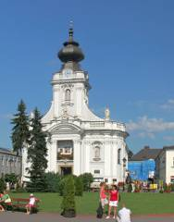
Départ pour Wadowice, « l'endroit où tout a commencé», comme le mentionnait le pape en faisant référence à sa ville natale en 1999, lors de sa visite. Découvrez les lieux chers à Karol Wojtyla pendant son enfance et son adolescence, y compris l'église paroissiale où il fut baptisé et la maison où il est né.

Lors de sa visite à Wadowice en 1999, il évoqua ses souvenirs et notamment son habitude d’aller acheter des gâteaux à la crème. Il n’aurait eu aucune idée de l’impact que ce commentaire ferait sur​ la production de gâteaux de la ville. A partir de ce jour, les gâteaux à la crème de Wadowice ont pris le nom de « papales ». Pause pour déguster le fameux papal crème gâteau.

Continuation à Kalwaria Zebrzydowska, la petite ville située à 35 kilomètres de Cracovie.
L’église de Debno
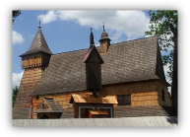
L’église de Dębno est un beau témoignage de la culture polonaise et du talent des gens de la région. Construite en bois de mélèze en style gothique dans les années 50 du XVe siècle, elle a été classée parmi les monuments les plus prestigieux. Les poutres ont été assemblées par embrèvement et renforcées avec des chevilles en bois sans un seul clou.

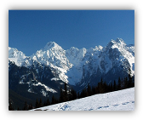Zakopané

Zakopané est en partie située sur le territoire du parc national des Tatras. Ville renommée pour sa culture montagnarde, son architecture traditionnelle et son folklore plein de vigueur.

Dîner dans un restaurant local en route.
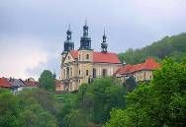
Kalwaria Zebrzydowska est le deuxième centre de pèlerinage le plus populaire de Pologne. On y retrouve le monastère des Bernardines. Les chemins de calvaire, les églises, les chapelles imitent la topographie de Jérusalem. Pape Jean Paul II a souvent parcouru les sentiers du Calvaire et a prié devant le beau tableau de la Mère de Dieu Zebrzydowska.
Retour à Cracovie. Souper libre. Nuit à Cracovie.

JOUR 8 | 06 OCTOBRE | CRACOVIE – PIENINY - ZAKOPANÉ
Repas : déjeuner + dîner
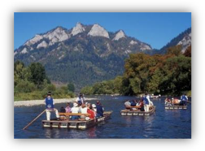
Départ vers une excursion douce à la montagne. Descente dans les gorges de Dunajec en radeaux de bois, pilotés par des montagnards. La rivière Dunajec coule à travers les Piénines dans un défilé étroit. Les touristes peuvent admirer au passage les rochers calcaires et les escarpements rocheux des Piénines qui atteignent plusieurs centaines de mètres, et faire connaissance avec les plus belles parties du Parc national des Piénines.
© miceart

La descente qui dure environ 2 heures n’est pas du tout dangereuse. Dîner dans une auberge régionale.
Continuation vers Zakopané avec un arrêt pour visiter son église en bois, l’église de Debno.

Arrivée à Zakopané, ville située dans le sud du pays, au pied de la plus importante chaîne montagneuse de la Pologne, les Tatras. La ville attire près de 3 millions de touristes par an, ce qui la place en troisième position dans le pays. Souper libre. Nuit à Zakopané.
Repas : déjeuner + dîner
Le parlement hongrois

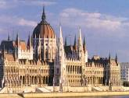

Ce bâtiment du style éclectique, inspiré en partie par le Parlement londonien, domine le bord du fleuve Danube du côté est. Il fallut 20 ans pour le construire, et il possède dix cours intérieures et 691 salles différentes. C’est l’un des plus grands et plus beaux bâtiments du pays, magnifiquement et richement décoré. C’est le siège du gouvernement (sénat). Depuis le 1er janvier 2000, les symboles d’État de jadis, la Sainte Couronne et les joyaux de la couronne sont gardés en ce lieu.

La Place de la Sainte Trinité
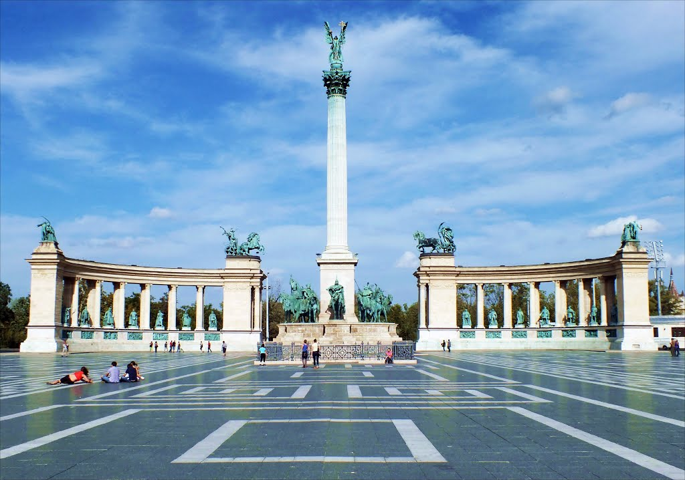

Au cœur de la vieille ville se dresse l’Église Mathias sur la « Szentháromság tér », la Place de la Sainte Trinité. Bien que ses fondations remontent à plus de 700 ans, la plus grande partie de sa structure actuelle date de la fin du 19ème siècle.

JOUR 9 | 07 OCTOBRE | ZAKOPANÉ – BRATISLAVA - BUDAPEST

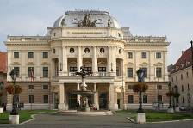
Départ de Zakopané.
Arrivée à Bratislava tôt dans l’après-midi.

Dîner dans un restaurant dans la vieille ville de Bratislava. Découverte de la vieille ville de Bratislava avec votre guide francophone.

La visite de ville à pied commence sur le corso du Danube. En allant vers le Théâtre Nationale Slovaque situé à la place Hviezdoslav, le groupe traverse la place Ludovic Stúr – place du couronnement. Pendant la promenade, on entre dans la Cathédrale Saint-Martin, église du couronnement des rois et des reines de la Hongrie. Les rues historiques amènent les convives via la Vieille Ville, traversant plusieurs petites places du 19e siècle et la plus ancienne université de Bratislava l‘Academia Istropolitana et le Pont Michel datant du 13e siècle.

Ensuite, on découvre la Place Centrale où se trouve plusieurs curiosités de la capitale : l’Hôtel de Ville de la Vieille Ville, la Fontaine Maximilian, les cafés Art Nouveau et la Pâtisserie Mayer. Le groupe continue sa visite en direction de l’Opéra, la Fontaine de Ganymèdes et le Concert Hall, en retournant sur le bord du Danube.
Départ vers Budapest en fin d’après-midi. Installation à votre hôtel à Budapest. Souper libre. Nuit.

JOUR 10 | 08 OCTOBRE | BUDAPEST
Repas : déjeuner + souper
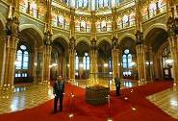
Départ pour la visite du Parlement.

Découverte ensuite du Quartier du Château Royal de Buda (quartier historique de la capitale situé sur une colline, entouré par des murs d’enceinte) sous forme d’une visite pédestre, en se concentrant sur les parties suivantes :

- Palais Royal (de l’extérieur) – construit sur sept siècles d’histoire; il contient quatre musées, dont le Musée de l’Histoire de Budapest et la Galerie Nationale, tous deux abritant les œuvres qui datent du Moyen Age ;
- Galerie Nationale (de l’extérieur) – elle se consacre exclusivement à l’art hongrois, à partir du Moyen Age jusqu’à nos jours ;
- La salle des triptyques garde des pièces très rares de l’art religieux ;
- Ruelles anciennes, des magnifiques maisons restaurées, de style baroque ;
- Bastion des Pêcheurs – construit au début du siècle, ses sept tourelles commémorent les sept tribus magyares qui fondèrent la Hongrie en l’an 896 de notre ère ;
- Église Mathias (intérieur) – église de couronnement.
Temps libre pour le dîner.
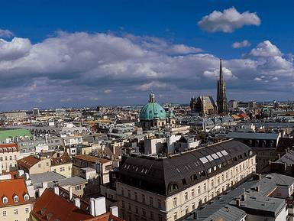

Château Vajdahunyad

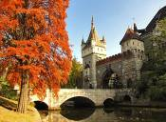

Les curiosités les plus intéressantes remontent aux fêtes du Millénaire, notamment le Château Vajdahunyad, construit au milieu de l’ile du lac artificiel du Bois de Ville. Le palais, copie de l’original qui existe toujours en Roumanie, servait de résidence à la dynastie Hunyadi, ayant été construit par la mère de Mathias Corvin, puis continué par le roi lui-même. On trouve dans ses environs des exemples de tous les styles d’architecture qui se sont succédés en Hongrie au cours des siècles. Situé dans le château, le bâtiment de la chapelle est la reproduction fidèle du portail d’une chapelle bénédictine de 1214, située dans la région de Jak, près de l’Autriche.

Après le déjeuner, visite de la Basilique Saint Etienne. La Basilique avec son plan en croix grecque, devait porter à son apogée l’architecture sacrée néo-classique lors de sa conception en 1845. La construction de la Basilique Saint Étienne dura 55 ans. Elle avait été commencée par József Hild, mais son dôme s’étant effondré en 1868, un an après la mort du premier architecte, Miklós Ybl dut tout reprendre dès le début. Un éclectisme architectural la caractérise. Elle est la plus grande église de Budapest. Des tours néo-classiques flanquent le vaste portail construit en forme d’arc de triomphe.

Continuation sur avenue Andrássy : visite de l’Opéra (de l’extérieur) qui est un très bel édifice du style néo-renaissance, sans conteste la plus belle réalisation de Miklós Ybl. Il a été construit au cours de la 2ème partie du 19ème siècle (selon l’exemple de l’Opéra de Vienne). Richement décoré, curiosité de son époque. La façade est décorée de statues de grands compositeurs et des figures allégoriques représentant les muses. L’intérieur est somptueux, avec un escalier marbré.

Continuation sur l’avenue Andrássy : jusqu’à la Place des Héros qui est une place la plus monumentale de la ville bordée par le Musée des Beaux-Arts (un édifice colossal de style néo-classique qui abrite la superbe collection nationale d’œuvres d’art étrangères) et la Galerie d’exposition qui donne siège à des expositions temporelles.
Arrêt sur la place des Héros.

Visite pédestre du château Vajdahunyad et de la réplique de la chapelle romane de Jak.

Transfert au port. Tour en croisière sur le Danube.

Pendant cette mini-croisière, les participants ont l’occasion de découvrir Budapest d’un autre aspect, d’une vision fluviale, « danubienne ». Le bateau fait lentement des descentes et remontés sur le fleuve au niveau de la ville. La plupart des monuments sont visibles à partir du Danube.
Retour à l’hôtel. Souper à l’hôtel. Nuit à Budapest.

Repas : déjeuner + dîner
JOUR 11 | 09 OCTOBRE | BUDAPEST - VIENNE

Départ de Budapest. Arrivée à Vienne en après-midi.
Dîner dans un restaurant du centre-ville.
Après votre dîner, tour panoramique de Vienne.

Ce tour vous donnera une impression générale des monuments historiques les plus importants de la ville de Vienne. Vous découvrirez le long de la Ringstrasse, le boulevard circulaire, l’Opéra national, le Musée des beaux-arts, le Musée des sciences naturelles, le Palais impérial de la Hofburg, le Parlement, l’hôtel de ville, le théâtre national, l’Université ainsi que l’église Votive.
Les monuments sont vus seulement de l’extérieur. Aucune visite intérieure, car au cours de cette visite, le bus n’a pas le droit de rentrer dans les rues piétonnes de la ville.

Installation à votre hôtel en fin de journée. Souper libre. Nuit à Vienne.

JOUR 12 | 10 OCTOBRE | VIENNE
Repas : déjeuner + souper
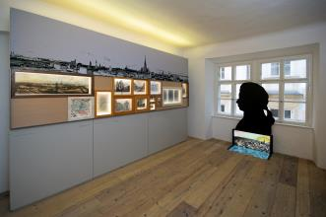
Le matin, départ pour le centre-ville de Vienne pour une promenade sur les traces de Mozart.

Cette promenade sur les traces de Mozart vous fait découvrir une grande partie de la vieille ville et ses trésors. Nous commençons notre voyage dans le temps de Mozart devant la Cathédrale St Etienne où il se maria avec Konstanze Weber et où son corps fut béni après sa mort.

Autre moment fort du tour est la visite avec audio-guide de l'ancienne maison Figaro dans la Domgasse où Mozart vécu de 1784 à 1787. L'appartement qui a été adapté par le Wien Museum présente de façon détaillée le temps du génie Mozart ainsi que ses œuvres. Le tour se termine par une courte visite de la Cathédrale St. Etienne.
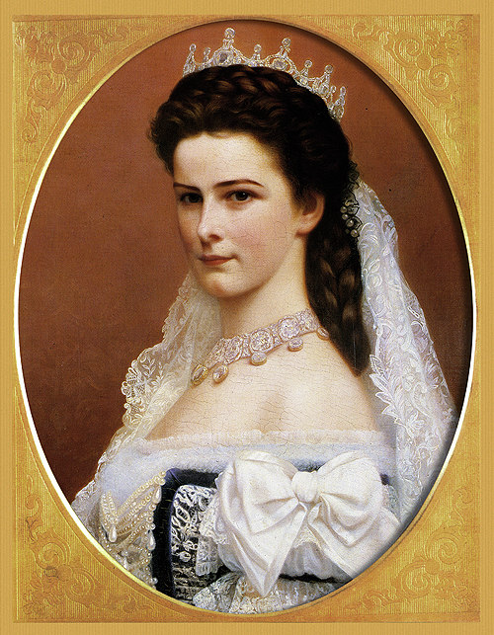
Temps libre pour le dîner.

Ensuite promenade sur les traces de Sissi. Cette promenade guidée au centre historique de Vienne inclut les Appartements Impériaux au Palais Impérial avec l’exposition spéciale Sissi, l’église St. Augustin (c’est dans cette église que le mariage de Sissi et François Joseph fut célébré et c’est également à St. Augustin où se trouvent les cœurs des Habsbourg) et le Monument de Sissi au Volksgarten – ainsi que la visite de la Crypte des Capucins, le sépulcre des Habsbourg ou repose le corps de Sissi qui fut assassinée à Genève en 1898 par un anarchiste.

Souper d’adieu au Kursalon.
En début de soirée, transfert en direction du Kursalon où après un menu avec 4 plats, vous aurez l’occasion de participer à un concert de musique classique qui présentera les œuvres les plus populaires de Strauss et de Mozart.

Retour à votre hôtel. Nuit à Vienne.

Repas : déjeuner
JOUR 13 | 11 OCTOBRE | VIENNE
Départ de l’aéroport de Vienne pour votre retour vers Montréal avec vos vols avec correspondance.

****
Informations pratiques sur ces destinations :
Pays visités :
République tchèque, Pologne, Slovaquie, Hongrie et Autriche.

Document de voyage :
Passeport valide 3 mois après votre date retour au Canada. Si possible, nous faire parvenir une photocopie de votre passeport dès votre inscription sinon nous aviser.

Visas : Non

Vaccins : Aucune vaccination n’est requise pour ces destinations. La mise à jour de la vaccination tétanos est recommandée. Les exigences en matière de vaccination peuvent changer sans préavis, donc, consultez votre service de santé local avant votre départ ou une clinique des voyageurs.

TARIF PAR PERSONNE BASÉ SUR UN MINIMUM DE 25 PERSONNES
Tarif basé sur occupation double : 4 458$
Tarif 4 388$ (réservation avant le 10 février 2015)
Supplément simple : 750 $
Ces prix sont basés sur le taux de change en vigueur au 12 septembre 2014 et sont susceptibles de changement (involontaire de notre part) en cas de majoration du taux de change. Ces prix ont été calculés sur la base de 30 participants minimum (si l’effectif est moindre, le prix sera réajusté).
NOS PRIX COMPRENNENT
- Les vols internationaux aller retour sous réserve de disponibilité au moment de la réservation ;
- L’accueil à l’arrivée et l’assistance dans les aéroports ;
- Les transferts aéroports / hôtels / aéroports ;
- L’hébergement en hôtels de catégorie supérieure, 3* et 4*;
- Tous les déjeuners + 5 dîners + 5 soupers ;
- Les entrés aux lieux de pèlerinage et sites touristiques dans le programme ;
- La croisière sur le Danube ;
- Le concert de musique classique au Kursalon ;
- Un guide-accompagnateur francophone pour tout le séjour ;
- Les guides locaux aux sites visités si nécessaire ;
- Le port des bagages ;
- Célébration religieuse offerte tous les jours excepté jour d’arrivée et jour départ ;
- Deux accompagnateurs spirituels au départ de Montréal et pendant tout le circuit.
NOS PRIX NE COMPRENNENT PAS
- Les dépenses de nature personnelle;
- Les dîners et soupers non mentionnés au programme ;
- Les offrandes lors des messes ;
- Le fonds d’indemnisation (1$ par tranche de 1000$) par personne ;
- Les assurances liées au voyage.
- Les pourboires aux guides et aux chauffeurs.
CONDITIONS

Inscription et paiement :
Chaque inscription doit être accompagnée d’un acompte de 500$ ou le paiement complet selon la date d’inscription, par personne plus les assurances. Le solde est réglable au plus tard 60 jours avant le départ. DATE LIMITE D’INSCRIPTION : 20 juillet 2015.

Annulations :
Dans le cas d’annulation après le versement du dépôt, celui-ci est retenu.
60 jours et moins avant le départ : le montant total du forfait est 100% non remboursable.

Assurances :

Afin de couvrir les frais d’annulation ainsi que les autres risques du voyage, nous vous suggérons une assurance forfait avec la compagnie RBC incluant :
- Annulation & interruption
- Accident de vol aérien
- Accident dans un transporteur public
- Frais médicaux d’urgence
- Bagages et effets personnels
L’assurance doit être prise au moment du dépôt.

Responsabilité :
Voyages Inter-Missions Inc., ses agents et représentants agissent en qualité d’agents de diverses compagnies de transports, fournisseurs des lieux d’hébergement au Canada et à l’étranger. En cas de force majeure, Voyages Inter-Missions Inc. se réserve le droit d’annuler, de changer ou de modifier en tout ou en partie le voyage à sa propre et entière discrétion avec ou sans avis préalable aux passagers. De plus, Voyages Inter-Missions Inc. se réserve le droit de refuser toute inscription d’une ou plusieurs personnes, si jugé nécessaire pour la bonne marche du groupe.
FICHE D’INSCRIPTION DATE : _______

VOYAGES INTER-MISSIONS INC.
300 rue Léo Pariseau, suite 2205, Montréal, Qc, H2X 4B3
Tél. : (514) 288-6077, 1-800-465-3255 Fax : (514) 288-1098
Je désire participer au circuit « Trésors et Sanctuaires de l’Europe de l’Est »
République Tchèque & Pologne & Hongrie & Slovaquie & Autriche
29 septembre au 11 octobre 2014
Occupation double : 4 458.00$ ◻ Supplément simple : 750.00$ ◻
Réservez avant le 10 février 2015 : 4 388.00$ ◻

Écrire en lettres moulées s.v.p.
NOM et PRÉNOM (selon le passeport) (1): ___
NOM et PRÉNOM (selon le passeport) (2):
DATE DE NAISSANCE : (1) (2) ______________________
◻ Demande pour partager ma chambre avec :
◻ Non-fumeur ◻ Fumeur ◻ 1 lit ◻ 2 lits
Adresse :
Ville : _____________________ Province : _______Code postal :
Tél : ( ) ____________________ Rés. ( ) ________________________ Bur.
Courriel :
Personne à joindre en cas de besoin :
Nom : ____________________________________________ Tél : ( )
◻ Je suis en accord avec les conditions telles que lues sur le programme de ce pèlerinage.
◻ Je suis en accord pour recevoir la documentation de ce voyage par courriel (facture+informations pratiques+autres)

S.V.P. COCHER LES CASES APPROPRIÉES :
◻ Ci-inclus le dépôt de 500$ par personne requis pour l’inscription :
◻ Par chèque fait à l’ordre de Voyages Inter-Missions
◻ Par carte de crédit : ________________________________________ Exp.
Nom du détenteur :
◻ Coût de l’assurance RBC/Manuvie basé sur une occupation double et taxes applicables à la province de Québec (à payer au moment de l’inscription).
◻ CHOIX A ◻ CHOIX B
RBC/Manuvie - Forfait supérieur RBC/Manuvie - Forfait non médical
(médical–annulation–bagages-interruption) (annulation–bagages-interruption)

322$ + 23.25$ = 345.25$ jusqu’à 54 ans 284$ + 25.56$ = 309.56$
330$ + 23.70$ = 353.70$ de 55 à 59 ans 296$ + 26.64$ = 322.64$
398$ + 27.75$ = 425.75$ de 60 à 64 ans 339$ + 30.51$ = 369.51$
485$ + 31.71$ = 516.71$ de 65 à 69 ans 384$ + 34.56$ = 418.56$
642$ + 39.54$ = 681.54$ de 70 à 74 ans 438$ + 39.42$ = 477.42$
75 ans et plus, s.v.p. nous téléphoner
◻ Je refuse toute assurance (signature obligatoire) :
Pour mieux vous servir :
Avez-vous des problèmes de santé ? Si oui, expliquez l’essentiel de ce problème pour une meilleure attention des accompagnateurs :
Avez-vous des allergies alimentaires, si oui lesquelles :
De qui ou comment avez-vous reçu l’information pour ce voyage ?

